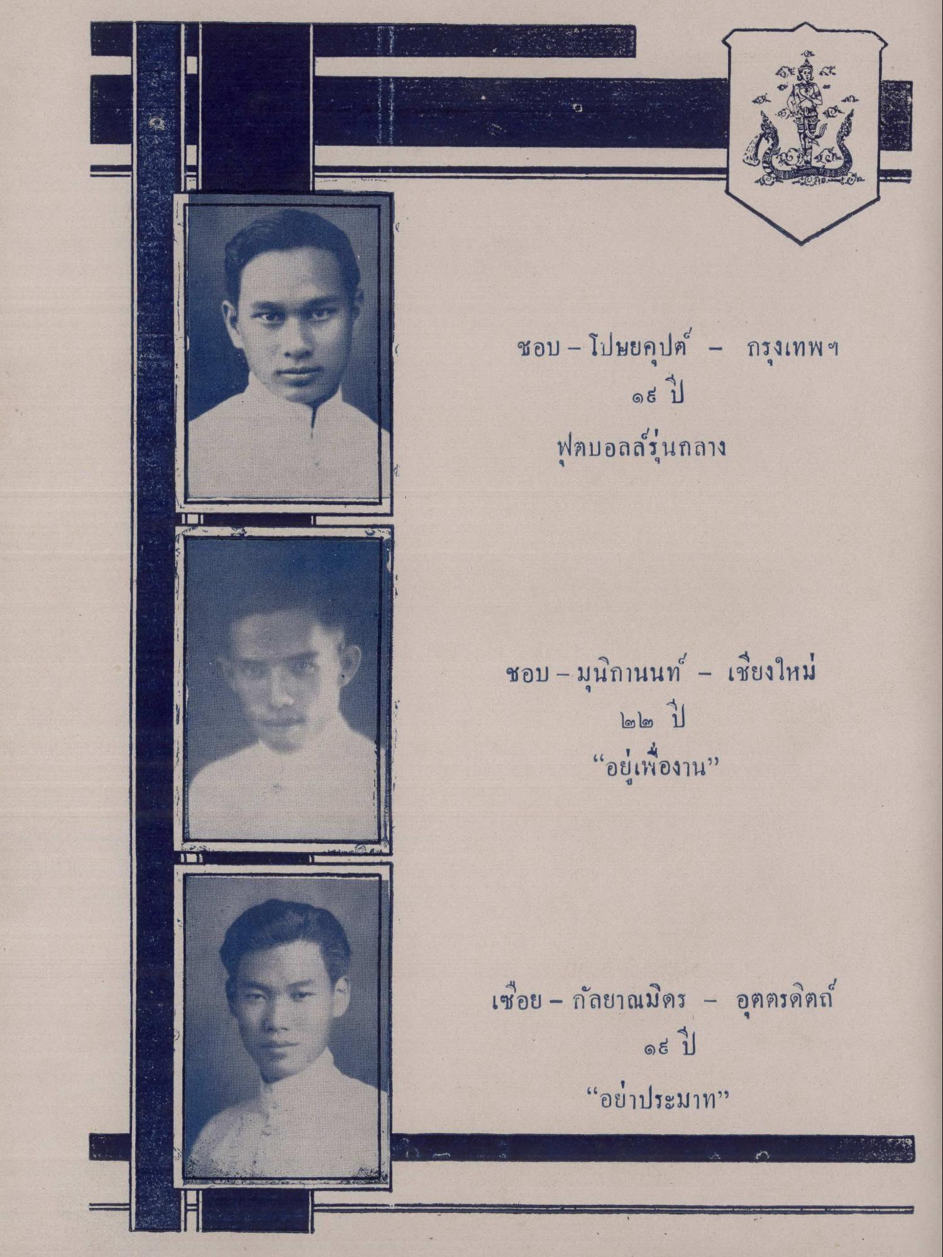
ชอบ – โปษยคุปต์ - กรุงเทพฯ
๑๕ ปี
ฟุตบอลล์รุ่นกลาง
ชอบ – มุนิกานนท์ - เชียงใหม่
๒๒ ปี “อยู่เพื่องาน”
เซอย – กัลยาณมิตร - อุตตรดิตถ์
“อย่าประมาท”

